
Мәдениет саласындағы мемлекеттік көрсетілетін қызметтер регламенттерін
бекіту туралы
Күшін жойған
Оңтүстік Қазақстан облысы әкімдігінің 2014 жылғы 25 шілдедегі № 250 қаулысы. Оңтүстік Қазақстан облысының Әділет департаментінде 2014 жылғы 18 тамызда № 2781 болып тіркелді. Күші жойылды - Оңтүстік Қазақстан облыстық әкімдігінің 2015 жылғы 21 тамыздағы № 252 қаулысымен
Ескерту. Күші жойылды - Оңтүстік Қазақстан облыстық әкімдігінің 21.08.2015 № 252 қаулысымен (алғашқы ресми жарияланған күнінен кейін күнтізбелік он күн өткен соң қолданысқа енгізіледі).
РҚАО-ның ескертпесі.
Құжаттың мәтінінде түпнұсқаның пунктуациясы мен орфографиясы сақталған.
«Мемлекеттік көрсетілетін қызметтер туралы» 2013 жылғы 15 сәуірдегі Қазақстан Республикасы Заңының 16-бабы 1 және 3-тармақтарына сәйкес Оңтүстік Қазақстан облысының әкімдігі ҚАУЛЫ ЕТЕДІ:
1. Мыналар:
1) «Мәдени құндылықтарды уақытша әкету құқығына куәлік беру» мемлекеттік көрсетілетін қызметінің регламенті осы қаулыға 1-қосымшаға сәйкес;
2) «Жергілікті маңызы бар тарих және мәдениет ескерткіштерінде ғылыми-реставрация жұмыстарын жүргізуге келісім беру» мемлекеттік көрсетілетін қызметінің регламенті осы қаулыға 2-қосымшаға сәйкес бекітілсін.
2. «Оңтүстік Қазақстан облысының мәдениет басқармасы» мемлекеттік мекемесі Қазақстан Республикасының заңнамалық актілерінде белгіленген тәртіпте:
1) осы қаулының Оңтүстік Қазақстан облысының аумағында таратылатын мерзімді баспа басылымдарында және «Әділет» ақпараттық-құқықтық жүйесінде ресми жариялануын;
2) осы қаулының Оңтүстік Қазақстан облысы әкімдігінің интернет-ресурсына орналастырылуын қамтамасыз етсін.
3. Осы қаулы оның алғашқы ресми жарияланған күнінен кейін күнтізбелік он күн өткен соң қолданысқа енгізіледі.
4. Осы қаулының орындалуын бақылау облыс әкімінің орынбасары Ә.Бектаевқа жүктелсін.
Облыс әкімінің міндетін атқарушы Б.Оспанов
Б. Жылқышиев
Ә. Бектаев
С. Қаныбеков
Е.Садыр
С.Тұяқбаев
А.Абдуллаев
Р. Исаева
Оңтүстік Қазақстан облысы әкімдігінің
2014 жылғы « 25 » шілдедегі
№ 250 қаулысына
1 қосымша
«Мәдени құндылықтарды уақытша әкету құқығына куәлік беру» мемлекеттік көрсетілетін қызметінің регламенті
1. Жалпы ережелер
1. «Мәдени құндылықтарды уақытша әкету құқығына куәлік беру» мемлекеттік көрсетілетін қызметі (бұдан әрі- мемлекеттік көрсетілетін қызмет) «Оңтүстік Қазақстан облысының мәдениет басқармасы» мемлекеттік мекемесімен (бұдан әрі- көрсетілетін қызметті беруші) ұсынылады.
Өтініштерді қабылдау мен мемлекеттік қызмет көрсету нәтижелерін беру:
1) көрсетілетін қызметті берушімен;
2) «электрондық үкіметтің» веб-порталымен www.e.gov.kz (бұдан әрі-Портал) жүзеге асырылады.
2. Мемлекеттік көрсетілетін қызмет нысаны: электронды (ішінара автоматтандырылған).
3. Мемлекеттік көрсетілетін қызмет нәтижесі - мәдени құндылықтарды әкету құқығына куәлік беру болып табылады.
2. Мемлекеттік қызмет көрсету процесінде көрсетілетін қызмет берушінің құрылымдық бөлімшелерінің (қызметкерлерінің) іс-қимыл тәртібін сипаттау
4. Мемлекеттік көрсетілетін қызмет бойынша рәсімді (іс-қимылдарды) бастауға қызмет алушының өтініші негіздеме болады.
5. Мемлекеттік көрсетілетін қызмет беруші арқылы барлық рәсімдерді өту кезеңдері:
1) көрсетілетін қызметті алушы көрсетілетін қызметті берушіге Қазақстан Республикасы Үкіметінің 2014 жылғы 24 ақпандағы № 140 қаулысымен бекітілген «Мәдени құндылықтарды уақытша әкету құқығына куәлік беру» мемлекеттік көрсетілетін қызметі стандартының (бұдан әрі-Стандарт) 9-тармағында көрсетілген құжаттарды тапсырады;
2) көрсетілетін қызметті берушінің уәкілетті қызметкері түскен құжаттарды ақпараттық жүйеде тіркеп, 10 минут ішінде ақпараттық жүйе бойынша көрсетілетін қызметті беруші басшылығының қарауына жолдайды;
3) көрсетілетін қызметті берушінің басшылығы құжаттарды қарап болған соң 30-минут ішінде құжаттарды мемлекеттік көрсетілетін қызмет нәтижесін дайындау үшін ақпараттық жүйе бойынша көрсетілетін қызметті берушінің уәкілетті қызметкеріне жолдайды;
4) көрсетілетін қызметті берушінің уәкілетті қызметкері барлық қажетті құжаттарды тексеріп, Стандарттың 4-тармағында белгіленген мерзімде мемлекеттік көрсетілетін қызмет нәтижесін рәсімдеп, ақпараттық жүйе бойынша көрсетілетін қызметті берушінің басшылығының қол қоюына жібереді;
5) көрсетілетін қызметті берушінің басшылығы жұмыс күні ішінде мемлекеттік көрсетілетін қызмет нәтижесіне ақпараттық жүйе бойынша қол қойып, уәкілетті қызметкерге жібереді;
6) көрсетілетін қызметті берушінің уәкілетті қызметкері мемлекеттік көрсетілетін қызмет нәтижесін ақпараттық жүйеден басып шығарып, 10-минут ішінде көрсетілетін қызметті алушыға немесе сенім білдірілген уәкілетті тұлғаға табыстайды.
3. Мемлекеттік қызмет көрсету процесінде көрсетілетін қызмет берушінің құрылымдық бөлімшелерінің (қызметкерлерінің) өзара іс-қимыл тәртібін сипаттау
6. Мемлекеттік қызмет көрсету процесіне қатысатын көрсетілетін қызметті берушінің құрылымдық бөлімшелерінің (қызметкерлерінің) тізбесі:
1) көрсетілетін қызметті берушінің басшылығы;
2) көрсетілетін қызметті берушінің уәкілетті қызметкері.
7. Әрбір рәсімнің (іс-қимылдың) ұзақтығы, құрылымдық бөлімшелер (қызметкерлер) арасындағы рәсімдердің орындалу мерзімі көрсетілген сипаттама осы регламенттің 2 бөлімі 5 тармағында келтірілген. Мемлекеттік көрсетілетін қызмет үдерісіндегі рәсімдердің (іс-қимылдардың) блок-схема түріндегі реттілігі осы регламенттің 1-қосымшасында келтірілген.
4. «Халыққа қызмет көрсету орталығымен және (немесе) өзге де көрсетілетін қызметті берушілермен өзара іс-қимыл тәртібін, сондай-ақ мемлекеттік қызмет көрсету процесінде ақпараттық жүйелерді пайдалану тәртібін сипаттау»
8. Мемлекеттік көрсетілетін қызметті Портал арқылы алу үшін көрсетілетін қызметті алушы:
1) Порталға кіру;
2) мемлекеттік көрсетілетін қызметті таңдау:
3) электронды-цифрлы қолтаңбаны (бұдан әрі-ЭЦҚ) жеке сәйкестендіру нөмірі арқылы авторлау, тіркелу;
4) «онлайн» мемлекеттік көрсетілетін қызметке тапсырыс беру;
5) электрондық сауал жолдарын толтыру және қажет болған жағдайда Стандарттың 9-тармағында қарастырылған тізбеге сәйкес электронды түрде құжаттарды тіркеу;
6) шығыс құжатты тексерген соң қызмет алушы ЭЦҚ қоюы қажет. Қол қойған соң өтініш автоматты түрде қызмет берушіге түседі;
7) түскен өтінішті қызмет беруші тіркеген соң, қызмет алушының жеке кабинетінде өтініштің жағдайы автоматты түрде өзгереді. Өтінішті тіркеген кезден бастап Стандарттың 4-тармағында белгіленген мерзімде қызмет беруші нәтижені беруі тиіс;
8) нәтижесінде көрсетілетін қызметті алушының жеке кабинетінде өтініштің жағдайы «Қанағаттанарлыққа» ауысады. Кейін, көрсетілетін қызметті алушы нәтижені көшіре алады.
9. Портал арқылы мемлекеттік қызмет көрсету кезінде көрсетілетін қызметті беруші мен көрсетілетін қызметті алушының жүгіну және рәсімдердің (іс-қимылдардың) реттілігі тәртібінің диаграммалық түрде сипатталуы осы регламенттің 1-қосымшасында көрсетілген.
10. Мемлекеттік қызмет көрсету процесіндегі рәсімдердің (іс-қимылдардың) реттілігі, көрсетілетін қызметті берушінің құрылымдық бөлімшелерінің (қызметкерлерінің) өзара іс-қимылдары тәртібінің графикалық және схемалық түрде сипатталуы осы регламенттің 1 және 3 қосымшаларында бейнеленген. Мемлекеттік қызмет көрсетудің бизнес-процестерінің анықтамалығы осы регламенттің 4 қосымшасында көрсетілген.
«Мәдени құндылықтарды уақытша әкету
құқығына куәлік беру» мемлекеттік көрсетілетін
қызмет регламентіне
1-қосымша
Мемлекеттік көрсетілетін қызмет рәсімдері (іс-қимылдары) реттілігінің блок-схема түріндегі сипатталуы және мемлекеттік қызмет көрсетудің бизнес-процестерінің анықтамалығы
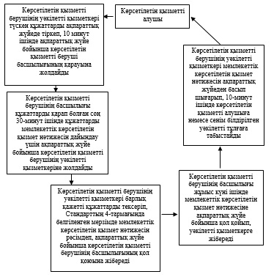
«Мәдени құндылықтарды уақытша әкету
құқығына куәлік беру» мемлекеттік көрсетілетін
қызмет регламентіне
2-қосымша
Портал арқылы мемлекеттік қызмет көрсетуде әрекет ететін ақпараттық жүйелердің функционалдық өзара әрекеттесуінің диаграммасы және мемлекеттік қызмет көрсету бизнес-процестерінің анықтамалығы
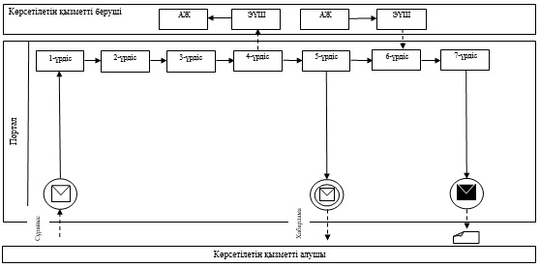
Шартты белгілер:
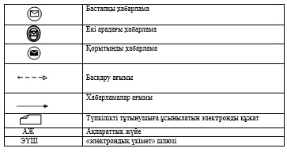
«Мәдени құндылықтарды уақытша әкету
құқығына куәлік беру» мемлекеттік көрсетілетін
қызмет регламентіне
3-қосымша
Мемлекеттік көрсетілетін қызмет рәсімдері (іс-қимылдары) реттілігінің графика түріндегі сипатталуы және мемлекеттік қызмет көрсетудің бизнес-процестерінің анықтамалығы
1 | 2 | 3 | 4 | 5
Көрсетілетін қызметті берушінің уәкілетті қызметкері | Көрсетілетін қызметті берушінің басшылығы | Көрсетілетін қызметті берушінің уәкілетті қызметкері | Көрсетілетін қызметті берушінің басшылығы | Көрсетілетін қызметті берушінің уәкілетті қызметкері
Түскен құжаттарды ақпараттық жүйеде тіркеп, 10 минут ішінде ақпараттық жүйе бойынша көрсетілетін қызметті беруші басшылығының қарауына жолдайды | Құжаттарды қарап болған соң 30-минут ішінде құжаттарды мемлекеттік көрсетілетін қызмет нәтижесін дайындау үшін ақпараттық жүйе бойынша көрсетілетін қызметті берушінің уәкілетті қызметкеріне жолдайды | Барлық қажетті құжаттарды тексеріп, Стандарттың 4-тармағында белгіленген мерзімде мемлекеттік көрсетілетін қызмет нәтижесін рәсімдеп, ақпараттық жүйе бойынша көрсетілетін қызметті берушінің басшылығының қол қоюына жібереді | Жұмыс күні ішінде мемлекеттік көрсетілетін қызмет нәтижесіне ақпараттық жүйе бойынша қол қойып, уәкілетті қызметкерге жібереді | Мемлекеттік көрсетілетін қызмет нәтижесін ақпараттық жүйеден басып шығарып, 10-минут ішінде көрсетілетін қызметті алушыға немесе сенім білдірілген уәкілетті тұлғаға табыстайды
«Мәдени құндылықтарды уақытша әкету
құқығына куәлік беру» мемлекеттік көрсетілетін
қызмет регламентіне
4-қосымша
«Мәдени құндылықтарды уақытша әкету
құқығына куәлік беру» мемлекеттік қызмет көрсетудің бизнес-процестерінің анықтамалығы
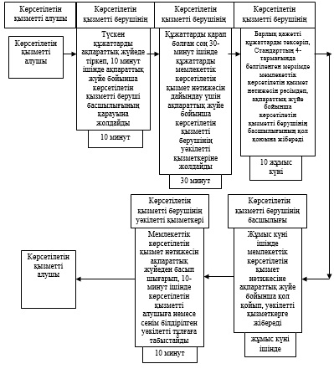
Оңтүстік Қазақстан облысы әкімдігінің
2014 жылғы « 25 » шілдедегі
№ 250 қаулысына
2-қосымша
«Жергілікті маңызы бар тарих және мәдениет ескерткіштеріне ғылыми-реставрациялау жұмыстарын жүргізуге келісім беру» мемлекеттік көрсетілетін қызметінің регламенті
1. Жалпы ережелер
1. «Жергілікті маңызы бар тарих және мәдениет ескерткіштеріне ғылыми-реставрациялау жұмыстарын жүргізуге келісім беру» мемлекеттік көрсетілетін қызмет (бұдан әрі - мемлекеттік көрсетілетін қызмет) «Оңтүстік Қазақстан облысының мәдениет басқармасы» мемлекеттік мекемесімен (бұдан әрі-қызмет беруші) ұсынылады.
Өтініштерді қабылдау мен мемлекеттік қызмет көрсету нәтижелерін беру:
1) көрсетілетін қызметті берушімен;
2) «электрондық үкіметтің» веб-порталымен www.e.gov.kz (бұдан әрі-Портал) жүзеге асырылады.
2. Мемлекеттік көрсетілетін қызмет нысаны: электронды (ішінара автоматтандырылған) және (немесе) қағаз нысанында.
3. Мемлекеттік көрсетілетін қызмет нәтижесі - жергілікті маңызы бар тарих және мәдениет ескерткіштерінде ғылыми-реставрация жұмыстарын жүргізуге келісім беру болып табылады.
2. Мемлекеттік қызмет көрсету процесінде көрсетілетін қызмет берушінің құрылымдық бөлімшелерінің (қызметкерлерінің) іс-қимыл тәртібін сипаттау
4. Мемлекеттік көрсетілетін қызмет бойынша рәсімді (іс-қимылдарды) бастауға қызмет алушының өтініші негіздеме болады.
5. Мемлекеттік көрсетілетін қызмет беруші арқылы барлық рәсімдерді өту кезеңдері:
1) көрсетілетін қызметті алушы көрсетілетін қызметті берушіге Қазақстан Республикасы Үкіметінің 2014 жылғы 24 ақпандағы № 140 қаулысымен бекітілген «Жергілікті маңызы бар тарих және мәдениет ескерткіштерінде ғылыми-реставрациялау жұмыстарын жүргізуге келісім беру» мемлекеттік көрсетілетін қызметі стандартының (бұдан әрі-Стандарт) 9-тармағында көрсетілген құжаттарды тапсырады;
2) көрсетілетін қызметті берушінің уәкілетті қызметкері түскен құжаттарды тіркеп, 10 минут ішінде басшылықтың қарауына жолдайды;
3) басшылық құжаттарды қарап болған соң 30-минут ішінде жауапты орындаушыны айқындайды;
4) көрсетілетін қызметті берушінің жауапты орындаушысы барлық қажетті құжаттарды тексеріп, Стандарттың 4-тармағында белгіленген мерзімде келісімді ресімдеп, басшылықтың қол қоюына жолдайды;
5) көрсетілетін қызметті берушінің басшылығы жұмыс күні ішінде қызмет нәтижесіне қол қойып, қызмет берушінің уәкілетті қызметкеріне жолдайды;
6) көрсетілетін қызметті берушінің уәкілетті қызметкері 10 минут ішінде қызмет нәтижесін қызмет алушының жеке өзіне немесе сенім білдірілген уәкілетті тұлғаға табыстайды.
3. Мемлекеттік қызмет көрсету процесінде көрсетілетін қызмет берушінің құрылымдық бөлімшелерінің (қызметкерлерінің)өзара іс-қимыл тәртібін сипаттау
6. Мемлекеттік қызмет көрсету процесіне қатысатын көрсетілетін қызмет берушінің құрылымдық бөлімшелерінің (қызметкерлерінің) тізбесі:
1) қызмет берушінің басшылығы;
2) қызмет берушінің жауапты орындаушысы;
3) қызмет берушінің уәкілетті қызметкері.
7. Әрбір рәсімнің (іс-қимылдың) ұзақтығы, құрылымдық бөлімшелер (қызметкерлер) арасындағы рәсімдердің орындалу мерзімі көрсетілген сипаттама осы мемлекеттік көрсетілетін қызмет регламентінің 2 бөлімі 5 тармағында келтірілген. Мемлекеттік көрсетілетін қызмет үдерісіндегі рәсімдердің (іс-қимылдардың) блок-схема түріндегі реттілігі осы регламенттің 1-қосымшасында келтірілген.
4. «Халыққа қызмет көрсету орталығымен және (немесе) өзге де көрсетілетін қызметті берушілермен өзара іс-қимыл тәртібін, сондай-ақ мемлекеттік қызмет көрсету процесінде ақпараттық жүйелерді пайдалану тәртібін сипаттау»
8. Мемлекеттік көрсетілетін қызметті Портал арқылы алу үшін көрсетілетін қызметті алушы:
1) Порталға кіру;
2) мемлекеттік көрсетілетін қызметті таңдау:
3) электронды-цифрлы қолтаңбаны (бұдан әрі-ЭЦҚ) жеке сәйкестендіру нөмірі арқылы авторлау, тіркелу;
4) «онлайн» мемлекеттік көрсетілетін қызметке тапсырыс беру;
5) электрондық сауал жолдарын толтыру және қажет болған жағдайда Стандарттың 9-тармағында қарастырылған тізбеге сәйкес электронды түрде құжаттарды тіркеу;
6) шығыс құжатты тексерген соң қызмет алушы ЭЦҚ қоюы қажет. Қол қойған соң өтініш автоматты түрде қызмет берушіге түседі;
7) түскен өтінішті қызмет беруші тіркеген соң, қызмет алушының жеке кабинетінде өтініштің жағдайы автоматты түрде өзгереді. Өтінішті тіркеген кезден бастап Стандарттың 4-тармағында белгіленген мерзімде қызмет беруші нәтижені беруі тиіс;
8) нәтижесінде көрсетілетін қызметті алушының жеке кабинетінде өтініштің жағдайы «Қанағаттанарлыққа» ауысады. Кейін, көрсетілетін қызметті алушы нәтижені көшіре алады.
9. Портал арқылы мемлекеттік қызмет көрсету кезінде көрсетілетін қызметті беруші мен көрсетілетін қызметті алушының жүгіну және рәсімдердің (іс-қимылдардың) реттілігі тәртібінің диаграммалық түрде сипатталуы осы регламенттің 1-қосымшасында көрсетілген.
Мемлекеттік қызмет көрсету процесіндегі рәсімдердің (іс-қимылдардың) реттілігі, көрсетілетін қызметті берушінің құрылымдық бөлімшелерінің (қызметкерлерінің) өзара іс-қимылдары тәртібінің графикалық және схемалық түрде сипатталуы осы регламенттің 1 және 3 қосымшаларында бейнеленген. Мемлекеттік қызмет көрсетудің бизнес-процестерінің анықтамалығы осы регламенттің 4 қосымшасында көрсетілген.
«Жергілікті маңызы бар тарих және мәдениет
ескерткіштеріне ғылыми-реставрациялау жұмыстарын
жүргізуге келісім беру» мемлекеттік көрсетілетін
қызмет регламентіне 1-қосымша
Мемлекеттік көрсетілетін қызмет рәсімдері (іс-қимылдары) реттілігінің блок-схема түріндегі сипатталуы және мемлекеттік қызмет көрсетудің бизнес-процестерінің анықтамалығы
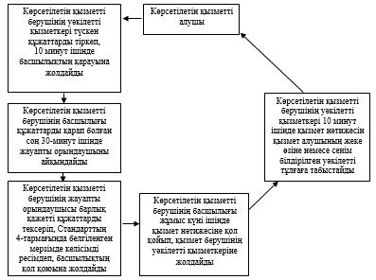
«Жергілікті маңызы бар тарих және мәдениет
ескерткіштерінде ғылыми-реставрация
жұмыстарын жүргізуге келісім беру»
мемлекеттік көрсетілетін қызмет регламентіне
2-қосымша
Портал арқылы мемлекеттік қызмет көрсетуде әрекет ететін ақпараттық жүйелердің функционалдық өзара әрекеттесуінің диаграммасы және мемлекеттік қызмет көрсету бизнес-процестерінің анықтамалы
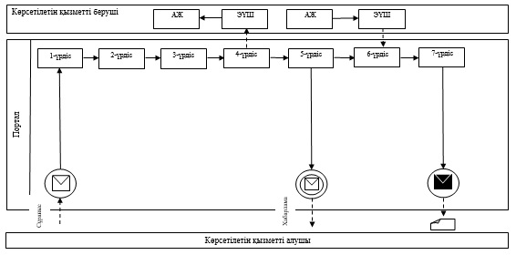
Шартты белгілер:
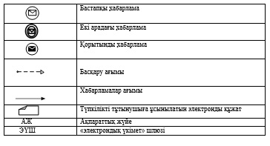
«Жергілікті маңызы бар тарих және мәдениет
ескерткіштеріне ғылыми-реставрациялау
жұмыстарын жүргізуге келісім беру»
мемлекеттік көрсетілетін қызмет регламентіне
3-қосымша
Мемлекеттік көрсетілетін қызмет рәсімдері (іс-қимылдары) реттілігінің графика түріндегі сипатталуы және мемлекеттік қызмет көрсетудің бизнес-процестерінің анықтамалығы
1 | 2 | 3 | 4 | 5
Қызмет берушінің уәкілетті қызметкері | Қызмет берушінің басшылығы | Қызмет берушінің жауапты орындаушысы | Қызмет берушінің басшылығы | Қызмет берушінің уәкілетті қызметкері
Көрсетілетін қызметті берушінің уәкілетті қызметкері түскен құжаттарды тіркеп, 10 минут ішінде басшылықтың қарауына жолдайды | Басшылық құжаттарды қарап болған соң 30-минут ішінде жауапты орындаушыны айқындайды | Көрсетілетін қызметті берушінің жауапты орындаушысы барлық қажетті құжаттарды тексеріп, Стандарттың 4-тармағында белгіленген мерзімде келісімді ресімдеп, басшылықтың қол қоюына жолдайды | Көрсетілетін қызметті берушінің басшылығы жұмыс күні ішінде қызмет нәтижесіне қол қойып, қызмет берушінің уәкілетті қызметкеріне жолдайды | Көрсетілетін қызметті берушінің уәкілетті қызметкері 10 минут ішінде қызмет нәтижесін қызмет алушының жеке өзіне немесе сенім білдірілген уәкілетті тұлғаға табыстайды
«Жергілікті маңызы бар тарих және мәдениет
ескерткіштеріне ғылыми-реставрациялау
жұмыстарын жүргізуге келісім беру»
мемлекеттік көрсетілетін қызмет регламентіне
4-қосымша
«Жергілікті маңызы бар тарих және мәдениет ескерткіштерінде ғылыми-реставрация жұмыстарын жүргізуге келісім беру» мемлекеттік қызмет көрсетудің бизнес-процестерінің анықтамалығы
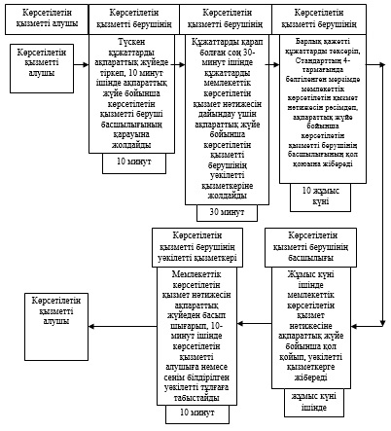

© 2012. Қазақстан Республикасы Әділет министрлігінің «Қазақстан Республикасының Заңнама және құқықтық ақпарат институты» ШЖҚ РМК

